Преподаватель : Сундуй Ч.В.

Задания производственной практике по программе :

**ПМ.04: выполнение работ по одной или нескольким профессиям рабочих должностям служащих**

**Цели и задачи** **производственной практики** **– требования к результатам освоения**

С целью овладения профессиональной деятельностью и соответствующими профессиональными компетенциями обучающийся в ходе освоения профессионального модуля **должен:**

-Контрольного осмотра трубопроводов, фитингов и арматуры санитарно-технического оборудования на наличие вмятин, трещин и повреждений

-Выбраковки труб, фитингов, фасонных частей, арматуры и средств крепления трубопроводов и санитарно-технических приборов для монтажа систем

-Сортировки труб, фитингов, фасонных частей, арматуры и средств крепления трубопроводов и санитарно-технических приборов для монтажа систем

-Заготовки уплотнительных прокладок по размеру труб

-Пригонки резьбы на болтах и гайках

-Подготовки вспомогательных материалов: герметизирующей ленты из фторопластового уплотнительного материала (ленты ФУМ), льняной пряди

-Установки уплотнительных прокладок на трубы санитарно-технического оборудования

-Комплектования сгонов муфтами и контргайками, болтов — гайками

-Установки и снятия предохранительных пробок и заглушек на трубах санитарно-технического оборудования

-Проверки оборудования и фасонных частей на соответствие документам и монтажной схеме

-Подбора инструмента и приспособлений, необходимых для выполнения монтажа

-Проверки комплектности, рабочего состояния инструментов и приспособлений, необходимых для монтажа санитарно-технических систем и оборудования

-Определения готовности к работе контрольно-измерительных приборов и инструментов, контрольных калибров и шаблонов

-Свертывания и сборки простых узлов санитарно-технического оборудования

-Комплектования труб и фасонных частей стояков

-Соединения полимерных труб

-Разборки отдельных узлов трубопроводов (при монтаже)

-Установки и заделки креплений под приборы и трубопроводы

-Прокачки канализационных стояков и отводов

-Смены прокладок кранов, вентилей

-Использовать сопроводительную документацию для проверки комплектности и качества изготовления санитарно-технического оборудования

-Использовать монтажные чертежи внутренних санитарно-технических систем

-Использовать ручной инструмент, необходимый для выполнения подготовительных работ при монтаже санитарно-технических систем и оборудования

-Соблюдать требования охраны труда, пожарной и экологической безопасности при выполнении работ

-Изучать проект производства работ на монтаж внутренних санитарно-технических систем

-Проверять работоспособность инструментов и приспособлений, необходимых при монтаже санитарно-технических систем и оборудования

-Разбирать, ремонтировать и собирать простой сложности детали и узлы систем отопления, водоснабжения, канализации, газоснабжения и водостоков

-Соединять стальные трубы с помощью накидной гайки

-Выполнять пригонку и сортировку оборудования и деталей на схеме к реальному помещению

-Сверлить и пробивать отверстия в конструкциях

-Использовать ручной и механизированный инструмент для монтажа санитарно-технических систем и оборудования

-Выполнять укрупнительную сборку узлов внутренних санитарно-технических систем

-Виды и назначение санитарно-технических систем и оборудования

-Сортамент труб, фитингов, фасонных частей, арматуры и средств крепления

-Способы измерения диаметров труб, фитингов и арматуры, прокладочных материалов

-Виды основных деталей санитарно-технических систем, соединений труб и креплений трубопроводов

-Требования охраны труда

-Монтажные чертежи внутренних санитарно-технических систем и оборудования

-Принцип действия, назначение и особенности ремонта санитарно-технических трубопроводных систем отопления, водоснабжения, канализации, газоснабжения и водостоков

-Комплектность оборудования для монтажа санитарно-технических систем и оборудования

-Способы сверления и пробивки отверстий

-Требования, предъявляемые к качеству выполняемых работ

-Назначение и правила применения ручных инструментов и приспособлений, необходимых при монтаже санитарно-технических систем и оборудования

-Назначение и правила применения механизированных инструментов при монтаже санитарно-технических систем и оборудования

-Правила обращения и транспортировки баллонов с кислородом и ацетиленом

-Правила безопасной эксплуатации оборудования

Правила монтажа и технической эксплуатации устанавливаемого оборудования

-Правила пользования средствами индивидуальной защиты

-Санитарные нормы и правила проведения работ, производственные инструкции

-Правила технической эксплуатации тепловых энергоустановок

-Требования охраны труда при эксплуатации теплопотребляющих установок и тепловых сетей потребителей

**Повторить следующие темы по ПМ.04:**

**Контрольного осмотра трубопроводов, фитингов и арматуры санитарно-технического оборудования на наличие вмятин, трещин и повреждений**

При осмотре трассы должно быть обращено особое внимание на:

-выявление возможных утечек нефти по выходу на поверх­ность;

-выявление и предотвращение производства посторонних ра­бот и нахождение посторонней техники;

-выявление оголений, размывов, оползней, оврагов и т. п.;

-состояние подводных переходов через реки, ручьи, овраги;

-состояние воздушных переходов через различные препят­ствия;

-состояние пересечений с железными и автомобильными доро­гами;

-появление неузаконенных переездов;

При осмотре наружной поверхности трубопроводов и их деталей (сварных швов, фланцевых соединений, включая крепеж арматуры, антикоррозионной защиты и изоляции, дренажных устройств, компенсаторов, опорных конструкций) следует обращать внимание:

-на показания приборов, по которым осуществляется контроль за давлением в трубопроводе;

-герметичность незаглубленных участков трубопроводов, мест выхода из земли трубопроводных узлов, сварных и фланцевых соединений на запорной арматуре, воздушных переходов черезреки, ручьи, овраги;

-утечки транспортируемой продукции из кожухов пересечений с железными и автомобильными дорога

**Обслуживание предохранительных клапанов.**

Обслуживающий персонал установки должен вести систематический контроль за состоянием предохранительных клапанов. Предохранительный клапан (ППК) предназначен для защиты аппарата или трубопровода от повреждений при не контролируемом росте давления в них.

Рабочий предохранительный клапан - клапан, установленный в соответствии с "Правилами устройства и безопасной эксплуатации сосудов, работающих под давлением", для предотвращения роста давления.

К корпусу каждого клапана должна быть надежно прикреплена табличка из нержавеющей стали или алюминия, на которой выбивается:

- наименование установки;

- индекс оборудования;

- рабочее давление – Р р;

- установочное давление - Р уст.

Обслуживание ППК в процессе работы заключается в следующем:

- в контроле состояния фланцевых соединений ППК;

- в проверке состояния ППК. Нормальное состояние ППК закрытое.

При обнаружении негерметичного закрытия затвора ППК необходимо сообщить начальнику установки и принять меры по его полному закрытию.

1. В зависимости от своего назначения заглушки, устанавливаемые на аппаратах и трубопроводах, могут быть постоянными и временными.

2. Временные заглушки устанавливаются на трубопроводах и аппаратах для производства работ, требующих отключения отдельных участков технологических трубопроводов и аппаратов, не рассчитанных на эксплуатацию при ведении технологического режима.

3. Постоянные заглушки на аппаратах и трубопроводах устанавливаются по производственной необходимости на период эксплуатации установки и должны быть рассчитаны на определенное давление.

4. Работы по установке и снятию заглушек производятся только с разрешения начальника установки бригадой не менее двух человек, исправным инструментом.

Перед работами обслуживающий персонал должен пройти инструктаж по правилам безопасной работы. Работы по установке и снятию заглушек производятся по нарядам-допускам на ремонтные работы или газоопасные работы, в зависимости от вида работ. Установку и снятие заглушек производить в защитных очках за исключением случаев, когда необходимо применение других средств защиты (противогазов, шлем-масок).

Если работа по снятию и установке заглушек является газоопасной, то необходимо применять искробезопасный инструмент (бронзовый, омедненный или смазанный солидолом или аналогичной смазкой).

5. Перед установкой заглушек аппарат (трубопровод) должен быть отключен задвижками, освобожден от нефтепродукта, охлажден до температуры не выше 45ºC и продут азотом или пропарен водяным паром.

6. Для того чтобы устанавливаемая заглушка была заметной, она должна быть изготовлена с хвостовиком. Все заглушки должны быть пронумерованы и рассчитаны на определенное давление. Номера и давление выбиваются на хвостовике заглушки. Толщина заглушки определяется из расчета на возможное максимальное давление и должна быть не менее 3 мм.

7. На хвостовике заглушки (стандартная заглушка) выбивается клеймо ОТК, номер заглушки, диаметр в мм, рабочее давление, дата изготовления и материал. Данные заглушки записываются в журнал ОТК изготовителя. Применение немаркированных (нестандартных) заглушек запрещается.

8. Допускается применение нестандартных заглушек только в качестве промежуточных на установке, отглушенной по периметру стандартными заглушками, освобожденной от продукта, пропаренной водяным паром (продутой азотом), и при отсутствии давления.

9. На поверхности заглушек не должно быть сквозных отверстий, раковин, трещин и других дефектов, могущих изменить их прочность и влияющие на герметичность соединения.

.10. Конструкция устанавливаемой заглушки должна соответствовать исполнению фланцевого соединения.

11. Заглушки со стороны возможного поступления жидкости или газа должны быть поставлены на прокладках, при этом поверхности заглушек и фланцев должны быть очищены от остатков старой прокладки и т.п.

12. После окончания ремонтных работ, все заглушки должны быть сняты.

13. Установка и снятие заглушек должны отмечаться в специальном журнале.

14. Постоянно установленные заглушки должны периодически подвергаться ревизии, установленные на аппаратах - по графику ревизии аппаратов, установленные на трубопроводах - в сроки ревизии трубопроводов, или во время ремонта установки.

15. Установка и снятие заглушек на трубопроводах и аппаратах с вредными и взрывопожароопасными веществами производится в соответствии с требованиями Инструкции по безопасному проведению газоопасных работ на объектах.

16. Контроль давления в аппаратах и трубопроводах осуществляется по установленным на них манометрам, воздушникам или дренажным устройствам. Разгерметизация фланцевого соединения начинается с противоположной от исполнителя стороны. Исполнитель должен находиться спиной к ветру.

### Соединение полипропиленовых труб

Данный вид пластиковых материалов соединяется несколькими способами:

1.Компрессионными фитингами. Монтаж компрессионного фитинга предельно прост. Сначала отрезают кусок трубы нужного размера и очищают торец от заусениц. Затем надевают обжимную гайку, разрезное кольцо и насаживают фитинг до упора. Обжимную гайку плотно закручивают сначала рукой, а следом гаечным или разводным ключом.

2.В раструб. Самая простая технология соединения, применяется при сборке канализационных магистралей. В раструб одного отрезка пластиковой трубы вставляется конец другого. Для обеспечения герметичности и прочности соединения используется уплотнительное кольцо.

3.Методом термической сварки. Применяется для соединения полипропиленовых труб крупного диаметра. Для работы требуется сварочный аппарат, который с помощью автоматики полностью контролирует процесс соединения деталей. Мастер только ровно обрезает пластиковые детали, удаляет с них заусенцы и устанавливает в аппарат.

# Техническая документация монтажно-сборочных работ

Монтаж санитарно-технических систем производят по рабочим монтажным чертежам и в соответствии с действующими СНиПами, проектом производства работ (ППР), содержащим технологические карты и карты операционного контроля качества.

В комплект технической документации входят: заглавный лист проекта и поэтажные планы (планы на разных отметках), планы чердака и подвала, разрезы зданий с указанием санитарно-технического оборудования и трубо: проводов; аксонометрические схемы систем или разрезы (для системы канализации и водостоков жилых и общественных зданий); чертежи водопроводных и теплофикационных вводов с узлами управления; чертежи нестандартных узлов санитарно-технических устройств с выноской отдельных сложных деталей; типовые чертежи, на которые имеются ссылки в проекте; чертежи подпольных каналов; планы, разрезы, схемы теплового пункта, котельной с указанием оборудования и фундаментов; планы и разрезы, схемы отдельных установок; спецификация оборудования и материалов; сметы; пояснительная записка; монтажные чертежи трубопроводов внутренних санитарно-технических систем, разработанные проектной организацией.

При прокладке внутриквартальных сетей комплект технической документации также включает в себя генплан сооружения, профили по наружным сетям, чертежи сооружений на сетях (камер, колодцев и т. д.).

Техническую документацию рассматривают в ПТО (производственно-техническом отделе) с привлечением мастеров, бригадиров и рабочих. Особое внимание обращают на возможность применения более экономичных и рациональных решений, снижающих трудоемкость работ, потребность в оборудовании и материалах, максимального использования типовых и стандартных деталей, на обеспечение безопасных условий производства работ. После рассмотрения, внесения необходимых изменений, согласования их с проектной организацией и заказчиком техническую документацию утверждает главный инженер управления, после чего ее передают в производство. Бригадир, получив техническую документацию, знакомит с ней монтажников.

На основании технической документации разрабатывается проект производства работ (ППР), состоящий из календарных планов, сетевых графиков производства работ, в которых указаны объемы работ, потребность в материалах и оборудовании, заказы на изготовление монтажных узлов и деталей, технологические карты на процессы, не имеющие типовых решений, мероприятия по технике безопасности.

**Устройство шарового крана для воды: ремонт и причины поломки**

.

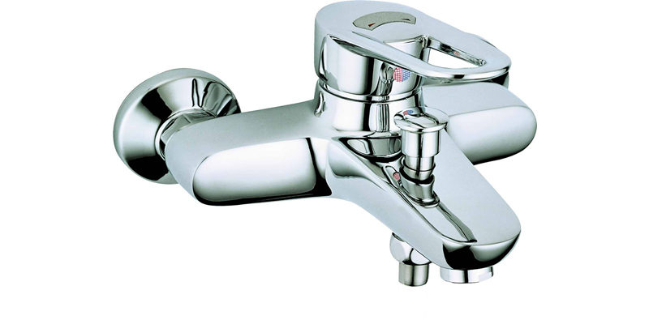

Шаровый водопроводный кран устройство и ремонт на первый взгляд сложный. В обычном кране достаточно для ремонта заменить резиновую прокладку, но с шаровым краном процедура будет другая.

**Устройство шарового крана для воды**

Шаровой кран работает следующим образом: внутри крана или смесителя есть специальный металлический шар, задача которого заключается в том, чтобы перекрывать ток воды. Внутри этого запорного устройства есть два отверстия, которые дают возможность воде пройти. Если этот шар поворачивать, то напор или вовсе уменьшается, или заканчивается. В самом смесителе есть отверстия для того, чтобы подавать горячую и холодную воду. В результате, выдается вода нужной температуры.

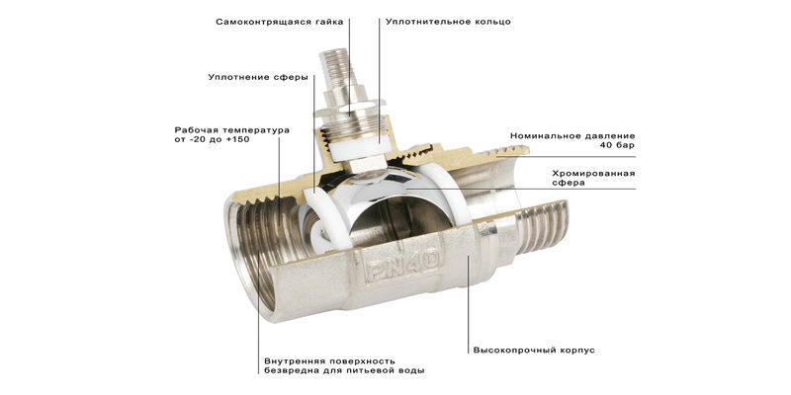

## Распространенные проблемы с шаровым краном

Стоит посмотреть на сам кран изнутри и снаружи. Если на нем видны трещины, то увы, его отремонтировать не получится. Очень часто подобные дефекты можно обнаружить на моделях бюджетного ценового сегмента, поскольку они делаются из некачественных материалов.

Вторая распространенная проблема – уменьшение напора. В этом случае не надо сразу бить тревогу. Возможно, причина кроется в самом доме. Возможно, давление воды снизилось в самой системе. Чтобы узнать, так ли это, спросите у соседей. Если у них напор воды уменьшился, значит необходимо звонить в коммунальные службы и узнавать там. Вторая причина уменьшения напора кроется в засорении сеточки на выходном канале. Здесь достаточно просто ее промыть.

Бывает, что из смесителя течет рыжая вода. Обычно это проблема, связанная с системой водоснабжения, а не с конкретно вашей квартирой. Итак, самые распространенные проблемы, связанные с шаровым краном:

1. Протекание воды из смесителя.
2. Уменьшение напора воды.
3. Плохо регулируется температура воды.

### Протечка воды

Наиболее часто встречающаяся причина протечки воды – это засорение места между шаром и резиновыми прокладками в картридже. Часто достаточно всего лишь песчинки, и герметичность нарушается. Как следствие, вода протекает. В этом случае необходимо разобрать смеситель и убрать все загрязнения с этого места. Иначе через некоторое время протечка будет еще сильнее.

### Снижение давления

Итак, проблема может крыться, как уже сказано выше, в коммуникациях в самом доме. Трубы могут ремонтироваться, и тогда часто уменьшают напор, чтобы можно было починить их. Тем не менее засорение затвора также может быть причиной уменьшения давления воды. Чтобы этого не было, надо перед смесителем поставить фильтр.

**Уменьшение температуры**

Причиной уменьшения температуры может служить засорение одного из отверстий, которые подают воду, из-за чего она проходит хуже. Смещение может осуществляться как в сторону излишнего холода, так и излишнего тепла.

Чтобы не было проблем, стоит покупать только качественные краны. Причина того, что бюджетные смесители так быстро портятся, является то, что они изготавливаются из силумина. Этот материал очень непрочный. Достаточно небольшого механического воздействия, и появляются малозаметные трещины. Хотя часто они могут быть хорошо видны невооруженным глазом.

**Ремонта шарового крана**

Шаровый кран устройство, которое может потребовать ремонта. Советов много, некоторые из них:

1. Перед починкой обязательно перекрывайте холодную и горячую воду.
2. Далее следует выкрутить тот винт, который удерживает поворачиваемый рычаг в смесителе. Далее снимается сам рычаг. Для этого необходимо пошатывать его со стороны в сторону с определенным усилием.

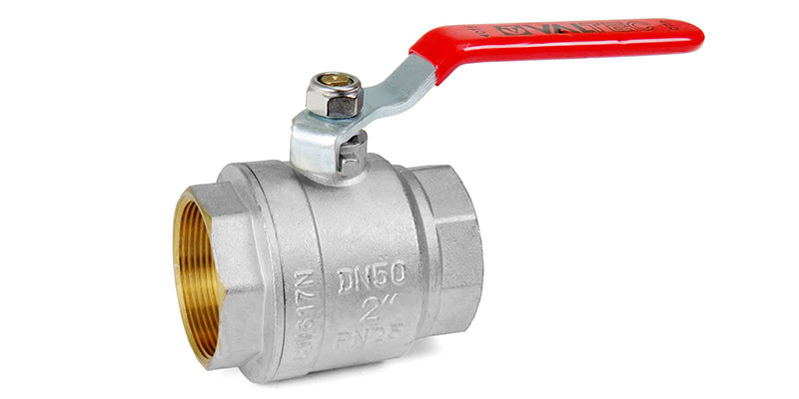

1. Далее берем плоскогубцы и убираем купол в смесителе и пластиковый элемент.
2. Если кран протекает, проверьте уплотнитель на отсутствие повреждений, а также посмотрите, нет ли засорений. Если да, то их нужно убирать предельно осторожно. В ином случае вы рискуете повредить уплотнитель, что приведет к еще большей протечке.
3. ДалееДаПотом нужно проверить, нет ли повреждений в шаре смесителя. Если они есть, то придется менять его.
4. Далее убираем уплотнители поворотного элемента. Это сделать несложно с помощью плоской отвертки.
5. Деформированные прокладки заменяем.
6. Если пружинки потеряли упругость, их также стоит заменить.

Собирать кран в обратном порядке. При этом на все прокладки надо смазать, независимо от степени их новизны. Причем к вопросу выбора смазки необходимо отнестись ответственно, потому что от этого зависит эффективность ремонта. В некоторых случаях можно сделать еще хуже.

**Классификация водопроводных шаровых кранов**

Говоря о шаровых кранах, стоит разделять понятия «кран водопроводный» и «смеситель». Объединяет обе разновидности общий для них конструктивный элемент — запирающая или регулирующая деталь в виде тела вращения округлой конфигурации.

Действия по запиранию трубопровода или регулировке потока производятся поворотом этого элемента вокруг его условной центральной оси.

Огромный ассортимент кранов для водопровода позволяет подобрать устройство для любой системы водоснабжения с оптимальными параметрами и внешним дизайном Краны могут как устанавливаться между элементами водопроводной системы, так и являться конечной точкой трубопровода. В первом случае устройства называют запорными, а во втором они играют роль водоразборных приспособлений и чаще всего представляют собой хорошо известные всем смесители.

**Смеситель** — это механизм для смешивания воды и регулирования её температуры, в то время как проходной кран может регулировать только величину напора. Запорная шаровая арматура делится на проходную, т.е. установленную в прямом участке трубопровода, угловую, т.е. расположенную на участке с изменением направления потока на 90º, и на трехходовую, т.е. поставляющую поток в два приемных патрубка.

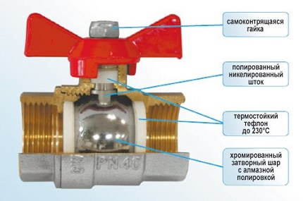

Благодаря простоте конструкции шаровой кран редко ломается, предельно прост в ремонте и монтаже

Арматура с шаровыми затворами используются в контурах водоснабжения и отопления. По параметрам пропускной способности применяемые в тепловых системах краны делятся на:

* **Полнопроходные**. Шаровые устройства, в которых диаметр выходного отверстия шаровой пробки, она же затвор, равен диаметру трубопровода на который установлен кран.
* **Редуцированные.** Сантехнические приспособления, в которых диаметр выходного отверстия шаровой пробки меньше аналогичного размера трубопровода в большинстве случаев на один типоразмер.

Краны редуцированного типа позволяют перекрывать тепловую магистраль быстро, но без угрозы формирования гидравлического удара.

По типу присоединения к системе водоснабжения:

* **Резьбовые.** Арматура с внутренней или наружной конической или цилиндрической резьбой. Монтируется путем навинчивания муфт или ввинчивания патрубковых фитингов. Самый распространенный в коммунальном хозяйстве вид прост в установке, позволяет легко проводить ремонты.
* **Комбинированные.** Устройства оснащенные внутренней и наружной резьбой. С одной стороны присоединяются посредством муфты с внутренней резьбой, с другой ниппельным фитигом.
* **Приварные**. Монтируются посредством сварки. При безукоризненном исполнении соединения обеспечивают идеальную герметичность, не требуют периодической регулировки положения муфт, как предыдущая разновидность. Однако неудобны в ремонте, т.к. вместе с ними приходится демонтировать часть трубопровода.
* **Фланцевые.** Устанавливаются с помощью фланцев на ответственных трубопроводных магистралях. Могут многократно подвергаться демонтажу с последующей установкой. Периодически требуют контроля болтовой затяжки фланцев.

В автономных системах водоснабжения наиболее часто используются обычные резьбовые устройства, позволяющие провести сборку трубопровода любой сложности из всех известных разновидностей труб или их комбинации.

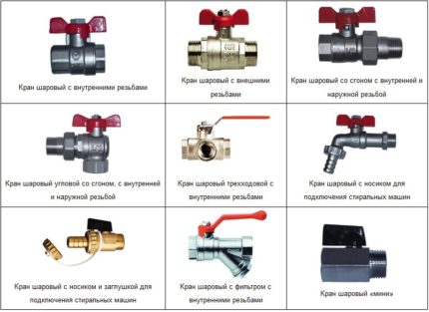

Шаровые краны производят с наружными и внутренними резьбами, позволяющими соединять их с трубопроводом посредством муфт или фитингов (+)

**По типу исполнения корпуса:**

* цельносварные, корпус которых представляет собой единую конструкцию;
* разборные, когда элементы корпуса стянуты болтами и могут легко разбираться.

Первый тип изделий считается наиболее надёжным, но в случае неисправности такое устройство нельзя отремонтировать. Разборные краны чаще выходят из строя, но легко поддаются ремонту.

**По типу пропускаемой жидкости:**

* для холодной воды до +35º С;
* для горячей воды до +90º С.

Управление устройствами осуществляется при помощи рычага или вентиля -«бабочки». Выбор крана с определенным способом управления зависит от места расположения арматуры и предпочтений владельца. Краны с рычагом зачастую устанавливаются на центральные участки трубопровода, с «бабочкой» — на ответвления системы.

Смесители с шаровым механизмом устанавливаются на кухнях, в санузлах и являются конечными точками системы водоснабжения.

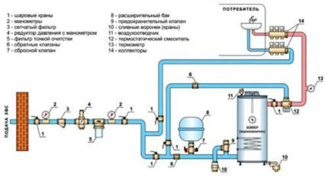

Вариантов разводки системы водоснабжения внутри дома существует очень много, но во всех случаях на участках в качестве запорной арматуры устанавливаются шаровые краны (+)

**Устройство и принцип работы шаровых кранов**

Корпус запорного приспособления представляет собой отрезок трубы, расширенный в средней части. В расширении установлено седло из уплотнительного материала, внутри которого находится главный элемент — шар, он же затвор или пробка. Шар может свободно вращаться внутри седла. В запорной арматуре у него только одно сквозное отверстие.

В регулирующих устройствах и кранах, перенаправляющих поток, могут быть 2 или 3 отверстия. Если кран служит для регулирования напора горячей или холодной воды, то отверстий два, если устройство является смесителем, то отверстий три.

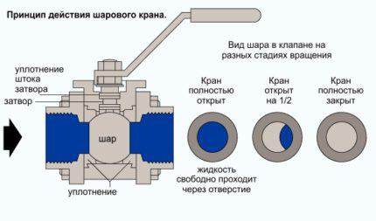

Шаровой кран приводят в действие поворотом рычага, к которому через шток присоединен шаровой затвор с отверстием. Разворачивая отверстие относительно оси трубопровода, мы открываем/закрываем проход среде или пропускаем ее частично

Принцип работы очень прост: когда ось отверстия в шаре оказывается совмещённой с осью корпуса крана, из него начнёт поступать вода. Т.е. когда пробка развернута так, что ее отверстие совпадает с направлением трубопровода, как бы продолжая его. В этой позиции поток жидкости, пара, газа проходит по трубопроводу, в том числе через кран, свободно.

При повороте шарового затвора на 90º проход для воды, пара, газа перекрывается той стороной, на которой нет отверстий. В этой позиции течение среды полностью останавливается, потому что она упирается в сплошную стенку затвора. Однако этим простым приспособлением можно и регулировать параметры потока. При повороте на 45º, к примеру, течение будет перекрыто лишь наполовину.

Для управления шаром используется шток, соединённый с рычагом. По обеим сторонам штока располагаются уплотнительные кольца. Отверстие в корпусе, через которое проходит шток, так же оснащено шайбой и уплотнительным кольцом.

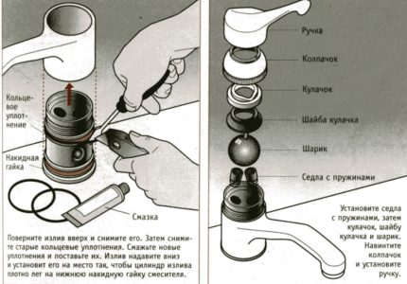

Шаровой однорычажной смеситель оснащен затвором с двумя отверстиями для пропуска холодной и горячей воды и еще одним отверстием для выхода смешанной струи (+) Краны шарового типа изготавливаются из латуни или различных марок стали. Латунные устройства считаются более надёжными, срок их службы превышает 10 лет. Изделия из стали очень редко применяются в быту, в основном используются для промышленных трубопроводных систем.

Совсем недавно производители стали выпускать краны, корпус которых выполнен из высокопрочного пластика. В отличие от латунных, такие устройства не подвержены коррозии, стоят значительно дешевле. Единственный недостаток пластиковых изделий заключается в том, что их нельзя использовать для горячей воды.

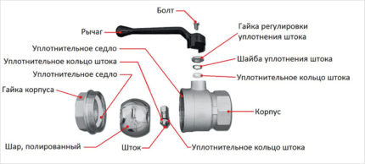

Все уплотнительные кольца выполнены из резины высокой плотности, это самые «слабые» места крана, которые становятся причиной протечек, но легко заменяются при помощи обычного ремкомплекта

Эти краны получили наибольшее распространение в быту. Особенностью их конструкции является то, что шар не связан жёстко со штоком и может двигаться под действием воды, прижимаясь к уплотнительному кольцу, таким образом герметизируя кран. Плавающий шар используется в механизмах, номинальный размер которых не превышает 20 см. Такие устройства устанавливаются в системах внутреннего водо- и теплоснабжения. Практически во всех бытовых смесителях отечественного и импортного производства также установлен плавающий шаровой механизм.

Исполнение корпуса кранов с плавающим шаром может быть как сварным, так и разборным. Уплотнительные элементы могут быть различной жёсткости. Небольшие бытовые устройства обычно являются разборными и имеют мягкие уплотнители.

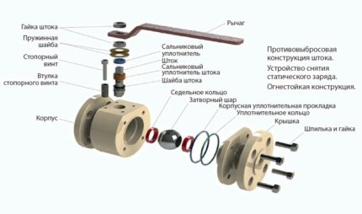

Краны с плавающим затвором устанавливаются на магистралях диаметром до 200 мм с постоянным движением рабочей среды. Шар под напором среды прижимается к уплотняющим кольцам, герметизируя арматуру (+)

Есть краны, в которых запорный элемент зафиксирован на оси штока, а уплотнения прижимаются к шару при помощи стяжных болтов или пружин. Для облегчения закрывания/открывания цапфа оснащена подшипниками. Данная конструкция является самой надёжной, но ввиду высокой стоимости используется в быту крайне редко и обычно на самых ответственных участках системы водоснабжения.